,I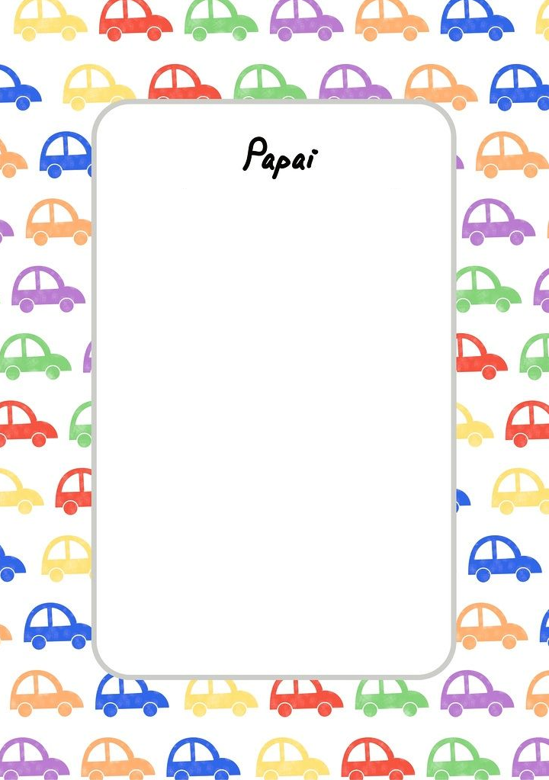C:\Arquivos de programas\Microsoft Office\MEDIA\CAGCAT10\j0157763.wmf

C:\Arquivos de programas\Microsoft Office\MEDIA\CAGCAT10\j0157763.wmf

PAI EU TE AMO MINHA MELHOR LANBRANÇA DE EU E VOCE E QUANDO AJENTE IA NA PISTA DE ESKATE